Logo

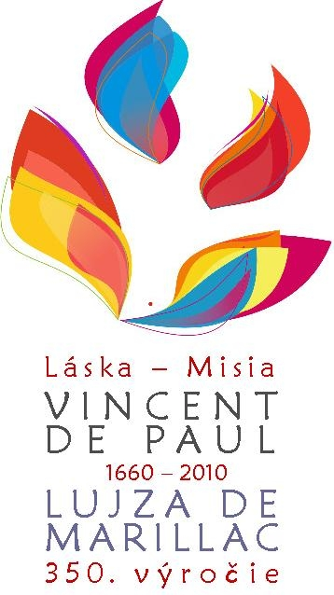
Logo pre slávenie 350. výročia od smrti sv. Vincenta de Paul a Sv. Lujzy de Marillac v roku 2010.

Logo dáva univerzálny pohľad na vincentskú rodinu: Spolky kresťanskej lásky, Misijnú spoločnosť, Dcéry kresťanskej lásky, Spolok sv. Vincenta de Paul a iné vetvy.

Z tejto rozličnosti výrazov charizmy vo vincentskej rodine vzniká prvá ťažkosť: ako vyjadriť jediným obrazom túto rozličnosť a zároveň osláviť život oboch zakladateľov?

Vincent a Lujza počas celého svojho života žili pod vedením (intuíciou) Ducha Svätého a nechali sa viesť jeho silou... silou, ktorú pozorujeme ako horlivosť a (kresťanskú, dobročinnú) lásku a ktorá sa premenila na misionársky elán. Misijná spoločnosť, Dcéry kresťanskej lásky a Panie kresťanskej lásky sú výrazom tejto sily Ducha, ktorú prežívali za svojho života.

Po ich odchode v r. 1660, Duch Pána vzbudil kreatívnu silu, ktorá dala zrod rozličným hnutiam a rehoľným spoločenstvám, ktoré vo vincentskej charizme videli solídnu spiritualitu a vždy mladú, predovšetkým však živú odpoveď pre Cirkev a spoločnosť.

Logo nemá v úmysle povedať všetko, je to návrh. Symbol tvoria plamene rozličnej farby, rozmiestnené do štyroch skupín: štyroch horizontov, svet vo svojej rozdielnosti. Tieto štyri plamene sú rozostavené takým spôsobom, aby bola vnímateľná abstrakcia holubice, biblický symbol Ducha Svätého, tak isto ako plamene.

Plamene sú tiež symbolom lásky, nachádzame ich aj na pečati Spoločnosti dcér kresťanskej lásky.
Symbol je doplnený textom: najprv heslo „Láska - misia“. Toto heslo je navrhnuté na úvahu počas tohto vincentského roka.
Potom sú mená zakladateľov, roky 1660 – 2010, nakoniec cieľ loga.
Zvýraznenie je dynamické, radostné, mladé: dobre poukazuje na ducha vincentskej rodiny v dnešnej dobe našej Cirkvi.

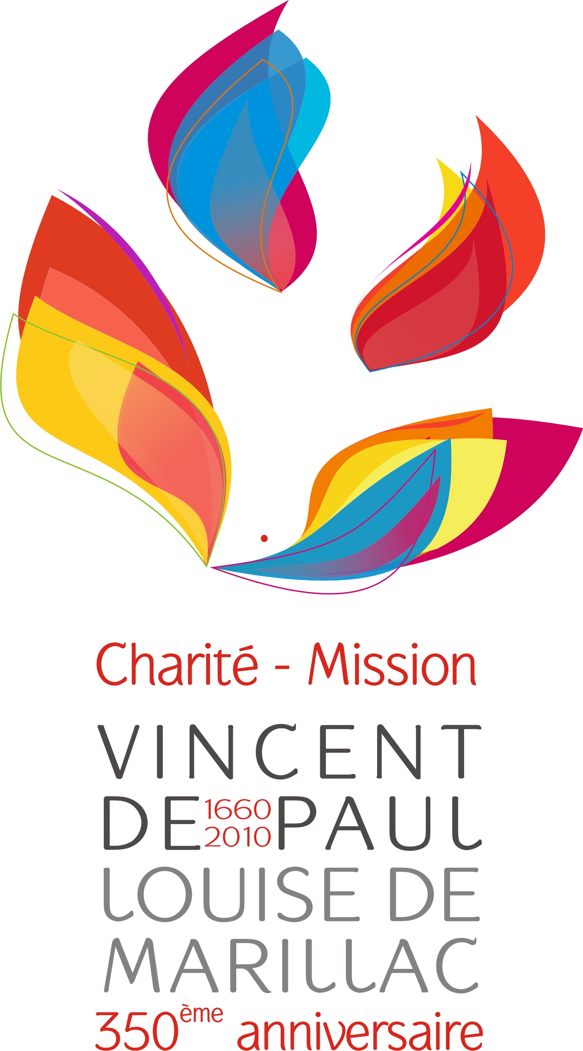

Logo – v origináli, vo francúzštine

